Kleuters onder de nazi’s
Ewald Vervaet, kerngroeplid van de WSK

Begin juli 2020, midden in coronatijd, werd in het Nationaal Onderwijsmuseum in Dordrecht de tentoonstelling Nazipropaganda voor de jeugd, 1933-1945 geopend. Ze zou oorsponkelijk tot 9 mei 2021 lopen, maar is juist vanwege de coronamaatregelen verlengd tot eind oktober 2021.

Nazificering van kinderen en jeugd
Zo spoedig mogelijk na de machtsovername op 30 januari 1933 probeerden de nazi’s het Duitse volk en de Duitse samenleving te nazificeren. Dat begon vrijwel meteen met straataffiches, vlaggen en dergelijke, maar schoolwandplaten en boeken, waaronder schoolboeken, volgden snel. Volwassenen én jeugd moesten worden bereikt.
De tentoonstelling laat zien hoe de nazi’s kinderen en jongeren langs alle kanten voor hun gedachtegoed probeerden te winnen, onder meer via de bewegingen voor 10- tot 14-jarigen het Jungvolk en de Jungmädel, de bewegingen vanaf 14-jarigen Hitlerjugend en de Bund Deutscher Mädel, maar ook via het onderwijs. Alles stond in het teken van een positief beeld van het ‘Arische ras’, een negatief beeld van het ‘Joodse ras’ en een subtiele maar onmiskenbare militarisering van kinderen en jongeren.
De tentoonstelling bevat meer dan 300 afbeeldingen. Ze komen uit schoolboeken, wandplaten, dagboeken, kinder- en jeugdboeken, prentenboeken en albums voor sigarettenplaatjes. Hitler werd als kindervriend voorgesteld (afbeelding 1), Joden als giftige paddestoelen (afbeelding 2) en het Jungvolk ontvangt de ongeveer achtjarige Heini allerhartelijkst en feestelijk (afbeelding 3). Let in afbeelding 3 vooral op de vlaggen met de Siegrune, het logo van het Jungvolk, op hun militaristisch aandoende uniformen en op de dolk aan hun riem die ze op Hitlers verjaardag hadden gekregen bij het afleggen van een rituele eed – met de woorden Blut und Ehre (‘bloed en eer’) erop …, niet bepaald wat je speelgoed noemt …

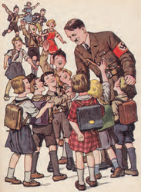
Afbeelding 1. Hitler als kindervriend in Das Jahr voller Freude (Het jaar vol vreugde) (1934)
Collectie Gerard Groeneveld

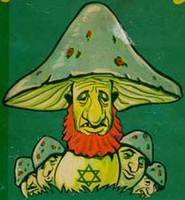
Afbeelding 2. Voorkant van Der Giftpilz (De giftige paddestoel) (1938).
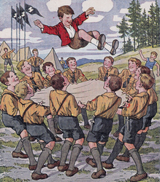
Afbeelding 3. De jonge Heini wordt ontvangen op het kamp van het Jungvolk (Das Jahr voller Freude, 1934)
Collectie Gerard Groeneveld

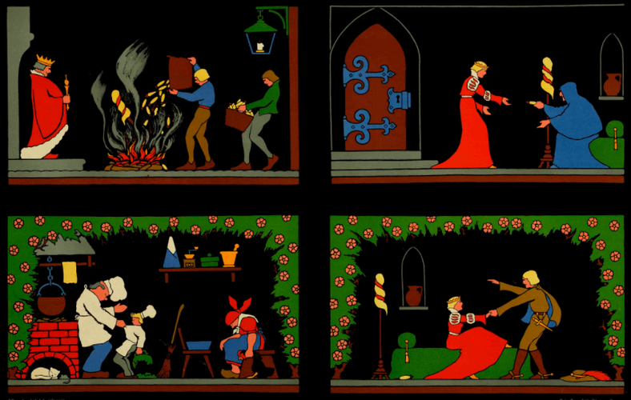
Afbeelding 4. Het genazificeerde sprookje Doornroosje (1936).
Collectie Forschungsstelle Historisch Bildmedien Universität Würzburg

Doornroosje en de Hitlergroet
Ook aan kleuters was gedacht… Het sprookje Doornroosje werd in genazificeerde vorm als wandplaat uitgebracht in 1936 (afbeelding 4). De tekenaar schrijft in een artikel hoe volgens hem het sprookje begrepen moet worden. De prinses Doornroosje zou voor de ‘Duitse gedachte’ staan. En deze zou sedert de Eerste Wereldoorlog in een ‘nationale onmacht’ zijn vervallen. Zie vooral linksonder: iedereen en alles op het kasteel, ook de poes bij het vuur, zou in een diepe slaap zijn weggedommeld – alle bedrijvigheid ligt stil. Maar terwijl in het sprookje een prins de prinses met een kus uit haar slaap wekt, gebeurt dat op de wandplaat door een jongeman in het bruine SA-uniform (Sturm Abteilung) met … de Hitlergroet …
Vóór en tijdens de oorlog werden in ons land allerlei gebouwen gevorderd voor oorlogsdoeleinden: tijdens de mobilisatie vanaf augustus 1939 voor het onderbrengen van Nederlandse soldaten en tijdens de bezetting voor het huisvesten van Duitse soldaten, als bordeel voor Duitse soldaten, voor het opsluiten van verzetsmensen, en zo meer. Ook kleuterscholen en bewaarscholen werden getroffen. In Heemstede bijvoorbeeld werden twee kleuterscholen bezet. Overal werd geprobeerd de kinderen elders onder te brengen, maar dat lukte niet altijd. Zo schrijft het Onderwijsverslag van 1939: ‘Was- en kleedgelegenheden en vooral kleine W.C.’tjes waren niet voorhanden’.
De oorlog was nergens goed voor. Ook de groei en de gezondheid van kinderen hadden eronder te lijden. Amsterdamse veertienjarige wogen vóór de hongerwinter gemiddeld 41,5 kilo (jongens) en 43,5 kilo (meisjes), maar erna nog maar 37 kilo (jongens) respectievelijk 36,5 kilo (meisjes). Bij kleuters zal dit beeld niet gunstiger zijn geweest.

Van mijn bezoek aan de tentoonstelling heb ik geen aantekeningen, maar ik heb er wel levendige herinneringen aan. Ik vind haar beslist een aanrader. Het probleem van het verlokken van kinderen en jongeren tot dingen waar ze feitelijk niets bij te zoeken hebben, is helaas van alle tijden en vindt ook nu plaats. Ook in ons land al is de inhoud gelukkig veel minder dramatisch dan onder de nazi’s.
Deze recensie is vooral gebaseerd op de vele artikelen naar aanleiding van de tentoonstelling in het halfjaarlijkse blad Lessen van de zomer van 2020. Lessen wordt uitgegeven door het Nationaal Onderwijsmuseum en de Vereniging van Vrienden. Voor € 4,95 (gebruikelijke prijs: € 12,50) kun je de aflevering in je bezit krijgen. Dien daartoe een verzoek in via info@onderwijsmuseum.nl.

